La leyenda de MothMan

Muerte, tragedia, desastres naturales, miedo, terror… Un ser casos

Bien venidos al Volovan de Terror, este su canal, en donde hablaremos de toda clase de fenómenos paranormales, leyendas como las que te contaba tu abuelito, y cosas, situaciones, que van más allá de nuestro entendimiento.

Ponte cómodo y prepárate por que hoy hablaremos sobre la leyenda del misterioso y enigmático Hombre polilla.

Mothman o también conocido como el Hombre polilla, es un criptido que forma parte del folclore norteamericano, al igual que otros seres como BigFoot, El mounstro del lago nez o el jackalope.

Pero el Mothman se ha hecho de una fama internacional, gracias a una serie de avistamientos a lo largo del globo terráqueo, que han causado un enorme terror eh intriga en aquellos que dicen haberlo presenciado. Descripción falta. Ah este ser sobrenatural también se le ah atribuido una característica por la cual muchos temen su presencia, y es que al Mothman se le relaciona con los malos presagios, ya que se dice que su presencia en un sitio anuncia que algo terrible esta por suceder. Cual heraldo de la desgracia y la tragedia, el Mothman se ah convertido en un símbolo del terror en todo el mundo.

¿Pero como se origino la leyenda del Hombre polilla Y por qué su presencia se le relaciona con diversos desastres?

Pues bien…

La leyenda del Monthman tiene origen en el estado de Virginia Oxidental, Estados unidos, ya que es aquí de donde Datan los primeros avistamientos registrados de esta creatura. En la noche de entre el 14 y 15 de noviembre del año de 1966 en el poblado de Point Pleasant, Virginia, cerca de un lugar conocido como el “Área TNT” una zona en donde se almacenaban explosivos utilizados en la segunda guerra mundial que, Al ser un lugar solitario y un tanto alejado de la civilización, se convirtió en un sitio frecuentado por parejas jóvenes, Fue ahí donde dos parejas: Roger y Linda Scarberry y Steve y Mary Mallet. Que se encontraban disfrutando de la noche, tuvieron uno de los primeros encuentros registrados con el Hombre polilla.

Las parejas narran que en medio de la fría y oscura noche, vieron a una enorme criatura de forma Humanoide, de aproximadamente unos dos metros de altura, con unas enormes alas pegadas a su espalda y con 2 brillantes y penetrantes ojos rojos. Al ver a este ser de aspecto tan aterrador, los cuatro jóvenes, invadidos por el miedo, se apresuraron a subir a su automóvil para escapar del lugar.

Roger quien manejaba un chevi negro del ’57, se apresuraría a tomar rápidamente la carretera estatal numero 62 que se dirigía al pueblo, pero su encuentro con Monthman no terminaría ahí. Una vez en la carretera, los demás jóvenes a bordo atestiguarían el ascenso del críptido, que se elevaría por los aires y comenzaría a perseguirlos a gran velocidad a lo largo de todo el trayecto, los testigos aseguran haber escuchado un grito bastante agudo proveniente de la criatura. No fue hasta que finalmente, al llegar a la entrada de Point Pleasant, el misterioso ente dejo de seguirlos, desaparecido del lugar.

Una vez en el pueblo, los 4 jóvenes asustados por lo que acababan de vivir, decidieron dirigirse a la policía para contar todo lo sucedió aquella terrorífica noche de noviembre.

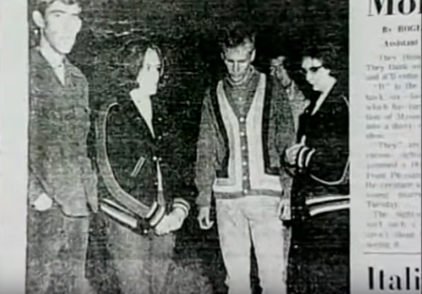

Pero este no seria el primer encuentro registrado con esta criatura.

El 12 de Noviembre de 1966, hace apenas 3 días del incidente ocurrido en Point Pleasant, en el cementerio de Clendenin un pequeño pueblo ubicado en el condado de Kanawha, Virginia, 5 sepultureros se convertirían en los protagonistas de lo que seria el primer avistamiento documentado del Mothman. Mientras se encontraban cavando una tumba, vieron lo que describirían como una criatura humanoide de gran tamaño, con alas negras, sobrevolar a muy baja altura los árboles que los rodeaban. Esta descripción coincidiría casi exactamente con la descripción dada por las 2 jóvenes parejas 3 días después, Sin embargo, este incidente, aunque bastante inusual, fue ignorado por la policía y la prensa, tomándolo como una mas de esas historias que contaban los pobladores para llamar la atención.

No fue hasta que los Scarberry y los Mallet Informaron lo sucedido en el área TNT, al diputado local de Point Pleasant, Millard Halstead, que la policía tomaría el caso con un poco más de seriedad.

Por la madrugada del 15 de noviembre, los 4 jóvenes regresaron al lugar del hecho en compañía del diputado para investigar la zona, el diputado Halstead dijo haber escuchado varias interferencias y extraños sonidos de estática provenientes de su radio, y aun que raro, no les dio mayor importancia. Los chicos esperaban con temor dentro del auto a que el diputado termina de realizar su investigación, pero por mas que buscara, no encontraron ningún rastro de la creatura.

A la mañana del 15, el sheriff George Johnson realizaría una conferencia de prensa para discutir los recientes avistamientos de la misteriosa criatura. Y fue tras esa conferencia, que el enigmático críptico, comenzaría a tomar relevancia en el consiente colectivo de los estados unidos, más concretamente en el estado de Virginia occidental. Fascinados por la historia de estos 4 jóvenes, el periódico local no dudaría en lazar la noticia de aquel terrorífico avistamiento, a primera hora del 16 de noviembre de 1966.

"[Las parejas ven un pájaro del tamaño de un hombre ... Criatura... Algo](https://www.mydailyregister.com/top-stories/60370/couples-see-man-sized-birdcreaturesomething-mothmans-appearance-to-mark-55-years-in-2021)."

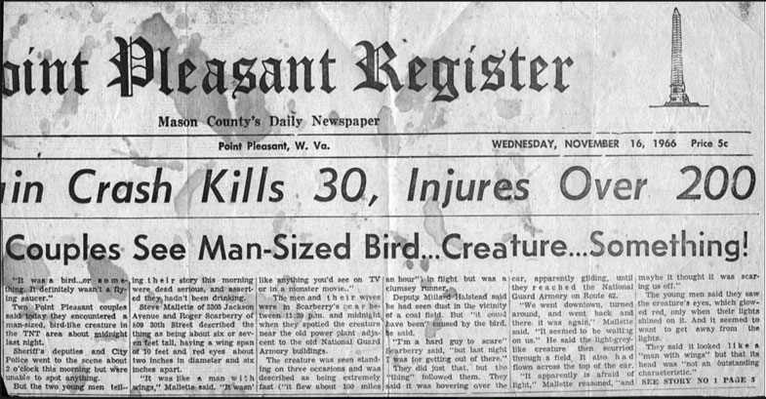

TRADUCCION:

El siguiente es un artículo de Point Pleasant Register del miércoles 16 de noviembre de 1966 titulado "Las parejas ven un pájaro del tamaño de un hombre ... Criatura... Algo".

"Era un pájaro ... o algo así. Definitivamente no era un platillo volador".

Dos parejas de Point Pleasant dijeron hoy que se encontraron con una criatura parecida a un pájaro del tamaño de un hombre en el área de TNT alrededor de la medianoche de anoche.

Los agentes del sheriff y la policía de la ciudad fueron a la escena alrededor de las 2 en punto de esta mañana, pero no pudieron detectar nada.

Pero los dos jóvenes que contaron su historia esta mañana estaban muy serios y afirmaron que no habían estado bebiendo.

Steve Mallette de 3305 Jackson Avenue y Roger Scarberry de 809 30th Street describieron la cosa como de unos seis o siete pies de altura, con una envergadura de 10 pies y ojos rojos de aproximadamente dos pulgadas de diámetro y seis pulgadas de distancia.

"Era como un hombre con alas", dijo Mallette. "No era como cualquier cosa que verías en la televisión o en una película de monstruos".

Los hombres y sus esposas estaban en el auto de Scarberry entre las 11:30 p.m. y la medianoche cuando vieron a la criatura cerca de la antigua planta de energía adyacente a los antiguos edificios de la Armería de la Guardia Nacional.

La criatura fue vista de pie en tres ocasiones y fue descrita como extremadamente rápida ("Voló a unas 100 millas por hora") en vuelo, pero era una corredora torpe.

El agente Millard Halstead dijo que había visto polvo en las cercanías de un campo de carbón. Pero "podría haber sido" causado por el pájaro, dijo.

"Soy un tipo difícil de asustar", dijo Scarberry, "pero anoche estaba a favor de salir de allí".

Hicieron exactamente eso, pero la "cosa" los siguió. Dijeron que estaba flotando sobre el automóvil, aparentemente planeando, hasta que llegaron a la Armería de la Guardia Nacional en la Ruta 62.

"Fuimos al centro, nos dimos la vuelta y volvimos y allí estaba de nuevo", dijo Mallette. "Parecía estar esperándonos". Dijo que la criatura gris claro luego corrió por un campo, También había volado por la parte superior del automóvil.

"Aparentemente le teme a la luz", razonó Mallette, "y tal vez pensó que nos estaba asustando".

Los jóvenes dijeron que vieron los ojos de la criatura, que brillaban rojos, solo cuando sus luces brillaron sobre ella. Y parecía querer alejarse de las luces.

Dijeron que parecía un "hombre con alas", pero que su cabeza "no era una característica sobresaliente".

Ambos estaban ligeramente pálidos y cansados por la falta de sueño durante la noche después de su desgarradora experiencia. Especularon que la cosa estaba viviendo en la planta de energía vacía, posiblemente en una de las enormes calderas. "Hay palomas en todos los demás edificios", dijo Mallette, "pero no en ese".

"Si lo hubiera visto solo, no habría dicho nada", comentó Scarberry, "pero fuimos cuatro los que lo vimos".

Dijeron que no se parecía a un murciélago de ninguna manera, pero "tal vez lo que visualizarías como un ángel".

La última vez que lo vieron fue en la puerta de la granja C. C. Lewis en la Ruta 62.

Escucharon un sonido como alas batiendo y dijeron que el pájaro se elevó hacia arriba, como un helicóptero.

"Esto no tiene una explicación", dijo Mallette, "Era un animal, pero nada como lo que he visto antes".

¿Volverán a buscar a la criatura?

"Sí", dijo Mallette, "esta tarde y otra vez esta noche".

"Hoy", dijo Scarberry, "¡pero esta noche, no lo sé!"

Por aquellos años se encontraría en emisión la entonces nueva serie de televisión del ya famoso personaje de comics, BATMAN, el cual, debido a su gran popularidad y a su semejanza con la descripción de la criatura, la prensa lo tomaría como inspiración para darle el nombre por el que seria mundialmente conocido este misterioso ser. “Mothman”.

Fue a partir de ese día que comenzarían una serie de avistamientos a lo largo del territorio de Virginia, y que pondría en un estado de alerta y de pánico a toda la población del poblado de Point Pleasant. La era del MOTHMAN había comenzado.

Con la esperanza de encontrarse con la criatura que estaba aterrorizando al pueblo y sus alrededores, personas fanáticas del fenómeno ovni y paranormal, así como criptozoólogos y toda clase de curiosos temerarios y no tan temerarios, comenzarían a visitar el lugar en donde se había visto al ahora conocido como MOTHMAN, ya sea para documentar con mayor fidelidad su existencia, o en caso de muchos residentes temerosos del peligro que podría significar esta criatura, acabar de una ves por todas con este ser.

Así fue entonces que transcurrió aquel año de 1966 en el estado de virginia, bajo un aura de misterio eh incertidumbre, y con cada vez mas personas que denunciaban públicamente su encuentro con el “hombre polilla”.

Pero eso tan solo era el comienzo el mito del MOTHMAN, hasta ahora un terrorífico, pero aparentemente, inofensivo ser. Hasta que…

Un año más tarde, la tragedia caería sobre el pueblo que vio nacer la leyenda de “MOTHMAN”

15 de diciembre de 1967, transcurría una fría tarde de invierno, el reloj marcaba las 5pm. cuando cientos de familias cruzaban el que seria denominado como “Puente de plata”, dicho puente cruzaba el rio Ohio, conectando los poblados de Point Pleasant, Viginia y Gallipolis en el estado de Ohio. Dada las épocas navideñas, este puente era bastante transitado ya que muchas personas salían de la ciudad a visitar a sus familiares o a comprar regalos para las fiestas próximas. Pero nadie estaba preparado para tragedia que estaba por ocurrir.

Sobre las 5 con 04, el puente comenzaría a ondearse de manera violenta, crenado grietas sobre el pavimento y sobre la estructura, emitiendo de el un sonido ensordecedor, varios testigos observarían en la lejanía lo que sería una de las mayores tragedias ocurridas en los estados unidos. Con 64 personas que se encontraban cruzando, El puente de plata finamente cayó.

xdxd